

**รายงานความก้าวหน้า 242-402 โครงงานวิศวกรรมคอมพิวเตอร์ 2 ครั้งที่ 2/2562**

**รายงานโครงงานวิศวกรรมคอมพิวเตอร์**

**Computer Engineering Project**

**อิรฟาน คาเร็ง**

**5610110734**

**อาจารย์ที่ปรึกษาโครงงาน**

**........................................**

**( ผศ.ดร.ปัญญยศ ไชยกาฬ )**

**โครงงานวิศวกรรมคอมพิวเตอร์นี้เป็นส่วนหนึ่งของการศึกษาตามหลักสูตรปริญญาวิศวกรรมศาสตรบัณฑิต สาขาวิชาวิศวกรรมคอมพิวเตอร์**

**ภาควิชาวิศวกรรมคอมพิวเตอร์ คณะวิศวกรรมศาสตร์ มหาวิทยาลัยสงขลานครินทร์**

**2563**



**รายงานโครงงานวิศวกรรมคอมพิวเตอร์**

**Computer Engineering Project Template**

**อิรฟาน คาเร็ง**

**5610110734**

**โครงงานวิศวกรรมคอมพิวเตอร์นี้เป็นส่วนหนึ่งของการศึกษาตามหลักสูตรปริญญาวิศวกรรมศาสตรบัณฑิต สาขาวิชาวิศวกรรมคอมพิวเตอร์**

**ภาควิชาวิศวกรรมคอมพิวเตอร์ คณะวิศวกรรมศาสตร์ มหาวิทยาลัยสงขลานครินทร์**

**2563**

|  |  |
| --- | --- |
| **ชื่อโครงงาน** | **แอปพลิเคชันมาร์เก็ตเพลสสำหรับครูกวดวิชา** |
| **ผู้จัดทำ** | **นายอิรฟาน คาเร็ง รหัส 5610110734** |
| **สาขาวิชา** | **วิศวกรรมคอมพิวเตอร์** |
| **ปีการศึกษา** | **2562** |

|  |  |  |
| --- | --- | --- |
| **อาจารย์ที่ปรึกษาโครงงาน**  …………………………………………………  ( ผศ.ดร. ปัญญยศ ไชยกาฬ ) |  | **คณะกรรมการสอบ**  ........................................................  ( ดร.ธนาธิป ลิ่มนา )  ........................................................  ( ผศ .ดร. ปัญญยศ ไชยกาฬ )  . |

โครงงานนี้เป็นส่วนหนึ่งของรายวิชาโครงงานวิศวกรรมคอมพิวเตอร์ 1 และ 2 ตามหลักสูตรปริญญาวิศวกรรมศาสตรบัณฑิต สาขาวิชาวิศวกรรมคอมพิวเตอร์ มหาวิทยาลัยสงขลานครินทร์

|  |  |
| --- | --- |
|  | …..................………………….  ( ผศ. ดร. นิคม สุวรรณวร )  รักษาการในตำแหน่งหัวหน้าภาควิชาวิศวกรรมคอมพิวเตอร์ |

หนังสือรับรองความเป็นเอกลักษณ์

ข้าพเจ้าผู้ลงนามท้ายนี้ ขอรับรองว่ารายงานฉบับนี้เป็นรายงานที่มีความเป็นเอกลักษณ์ โดยที่ข้าพเจ้ามิได้การคัดลอกมาจากที่ใด เนื้อหาในรายงานทั้งหมดถูกรวบรวมจากการพัฒนาในขั้นตอนต่างๆ ของการจัดทำโครงงาน หากมีส่วนหนึ่งส่วนใดที่จำเป็นต้องนำข้อความจากผลงานของบุคคลอื่นใดที่ไม่ใช่ตัวข้าพเจ้า ข้าพเจ้าได้ทำอ้างอิงถึงเอกสารเหล่านั้นไว้อย่างเหมาะสม และขอรับรองว่ารายงานฉบับนี้ไม่เคยเสนอต่อสถาบันใดมาก่อน

|  |  |
| --- | --- |
|  | ผู้จัดทำ  ............................................................  ( นายอิรฟาน คาเร็ง ) |

|  |  |
| --- | --- |
| **ชื่อโครงงาน** | **แอปพลิเคชันมาร์เก็ตเพลสสำหรับค้นหาครูกวดวิชา** |
| **ผู้จัดทำ** | **นายอิรฟาน คาเร็ง รหัส 5610110734** |
| **สาขาวิชา** | **วิศวกรรมคอมพิวเตอร์** |
| **ปีการศึกษา** | **2562** |

บทคัดย่อ

โครงงานเรื่องแอปพลิเคชันมาร์เก็ตเพลสสำหรับค้นหาครูกวดวิชานี้ จัดทำขึ้นเพื่อที่จะสามารถรวบรวมครูกวดวิชา นักเรียนและนักศึกษาจากหลาย ๆ แห่ง มาอยู่ในระบบ โดยโครงงานนี้เลือกใช้เครื่องมือ Vue.js ในการพัฒนาเป็น Frontend และเลือกใช้เครื่องมือ Strapi ในการพัฒนาเป็น Backend ทั้งนี้โครงานนี้ช่วยเพิ่มโอกาสในการรับงานสอนของครูกวดวิชาและยังช่วยเพิ่มโอกาสสำหรับนักเรียนและนักศึกษาในหาครูเพื่อกวดวิชาอีกด้วย

|  |  |
| --- | --- |
| **Project** | **Marketplace for searching tutor application** |
| **Author** | **Mr.Erfan Khareng ID 5610110734** |
| **Major Program** | **Computer Engineering** |
| **Academic Year** | **2019** |

Abstract

The project about Marketplace for searching tutor application. The purpose of the project is to gathering tutors and students from many places into the system by using VUE.JS framework as a frontend and using strapi framework as Backend. This application can increase the opportunity of tutors and students by matching students to find teachers to teach as well.

กิตติกรรมประกาศ

รายงานฉบับนี้สำเร็จได้ด้วยความกรุณาจาก อาจารย์ที่ปรึกษาโครงงาน ผศ.ดร.ปัญญยศ ไชยกาฬ ในให้คำปรึกษา คำแนะนำให้โครงงานให้สำเร็จลุล่วงไปด้วยดี อาจารย์ที่ปรึกษา ดร.อารีย์ ธีรภาพเสรี ในส่วนของคำปรึกษาและแนวทางการลงทะเบียนเรียนมาตลอดเรื่อยมา และอาจารย์กรรมการสอบ ดร.ธนาธิป ลิ่มนา ที่คอยให้คำปรึกษาตลอดช่วงสอบแต่ละครั้งที่ผ่านมา

จึงขอบพระคุณและขอบคุณทุกท่านที่ได้ให้แนวคิดเสมอมาอนึ่งความดีอันเกิดแก่การศึกษา ผู้จัดทำมีความซาบซึ้งจากความกรุณาเสมอมา และขอขอบพระคุณมา ณ โอกาสนี้ด้วย

นายอิรฟาน คาเร็ง

สารบัญ

หนังสือรับรองความเป็นเอกลักษณ์ 3

บทคัดย่อ 4

Abstract 5

กิตติกรรมประกาศ 6

สารบัญ 7

รายการภาพประกอบ 9

รายการตาราง 11

บทที่ 1 บทนำ 12

1.1 ความสำคัญและที่มาของโครงงาน 12

1.2 วัตถุประสงค์ของโครงงาน 12

1.3 ประโยชน์ที่คาดว่าจะได้รับ 12

1.4 ขอบเขตของโครงงาน 12

1.5 ขั้นตอนการดำเนินงาน 13

1.6 ตารางการดำเนินงาน 13

บทที่ 2 ทฤษฏีและหลักการ 16

2.1 ตัวอย่างเกี่ยวกับระบบที่เกี่ยวข้อง 16

2.2 แนวคิดการทำงานของระบบ 16

2.3 สถาปัตยกรรมของระบบ 17

2.4 โครงสร้างการใช้งานระบบ 18

2.5 เครื่องมือที่ใช้พัฒนาระบบ 19

2.5.1 Node.js 19

2.5.2 Vue.js 20

2.5.3 MongoDB 20

2.5.4 Firebase 21

2.5.5 Strapi 21

บทที่ 3 วิธีดำเนินงาน 22

3.1 Block Diagram ของระบบ 22

3.2 ออกแบบ Database 22

3.3 ออกแบบ Sequence Diagram 23

3.3.1 Sequence Diagram สำหรับครูกวดวิชา 23

3.3.2 Sequence Diagram สำหรับนักเรียนและนักศึกษา 24

3.4 ออกแบบ Use-case Diagram 25

บทที่ 4 ผลและวิเคราะห์ผล 26

4.1 การการทดสอบการพัฒนาระบบสวน Database management 26

4.2 การทดสอบการพัฒนาระบบสวนฟังก์ชันของระบบ 26

4.2.1 ฟังก์ชันระบบ Authentication 26

4.2.2 ฟังก์ชัน List ข้อมูลในหน้าค้นหาข้อมูล 27

4.2.3 ฟังก์ชันการอัพโหลดรูปภาพ 28

4.2.4 ฟังก์ชันเพิ่มข้อมูลเข้าสู่ฐานข้อมูล 29

บทที่ 5 สรุปและข้อเสนอแนะ 31

5.1 สรุปผลการดำเนินงาน 31

5.2 ปัญหา อุปสรรค และวิธีแก้ไข 31

5.3 งานที่จะดำเนินการต่อ 32

บรรณานุกรม 33

ภาคผนวก 35

รายการภาพประกอบ

รูปที่ 1 ระบบ E – marketplace ที่เกี่ยวข้องระบบที่เกี่ยวข้องกับระบบ 16

รูปที่ 2 ขั้นตอนการทำงานของระบบ 17

รูปที่ 3 สถาปัตยกรรมของระบบ 17

รูปที่ 4 การทำงานของระบบ Headless CMS 18

รูปที่ 5 โครงสร้างการใช้งานระบบ 18

รูปที่ 6 โลโก้ของเฟรมเวิร์ก Node.js 19

รูปที่ 7 โลโก้เฟรมเวิร์ก Vue.js 20

รูปที่ 8 โลโก้ฐานขอมูล MongoDB 20

รูปที่ 9 โลโก้เฟรมเวิร์ก Strapi 20

รูปที่ 10 Block Diagram ของระบบจัดการการค้นหาครูกวดวิชา 22

รูปที่ 11 Database ของระบบ 23

รูปที่ 12 Sequence Diagram สำหรับครูกวดวิชา 24

รูปที่ 13 Sequence Diagram สำหรับนักเรียนนักศึกษา 25

รูปที่ 14 การออกแบบ Use-case Diagram 26

รูปที่ 15 การจัดการส่วน Database 27

รูปที่ 16 หน้าล๊อกอินในระบบ Authentication 27

รูปที่ 17 หน้าลงในทะเบียนในระบบ Authentication 28

รูปที่ 18 ชื่อ username เมื่อล๊อกอินสำเร็จ 28

รูปที่ 19 ฟังก์ชัน List ข้อมูลในหน้าค้นหาข้อมูล 28

รูปที่ 20 ฟังก์ชันที่เป็น component ในการแสดงข้อมูลในโพสประกาศ 29

รูปที่ 21 UI การเลือกรูปจากอุปกรณ์ 29

รูปที่ 22 ผลลัพธหลังจากการเลือกรูปภาพเรียบร้อยแล้ว 29

รูปที่ 23 ผลลัพธ์ของจากอัพโหลดเรียบร้อยแล้ว 30

รูปที่ 24 ฟอร์มข้อมูลลงทะเบียนเพื่อเพิ่มโพสประกาศ 30

รูปที่ 25 ข้อมูลที่ถูกเพิ่มเข้ามาหลังจากกดปุ่มยืนยัน 31

รูปที่ 26 การเขียนฟังก์ชันการอัพโหลด 34

รายการตาราง

ตารางที่ 1 ตารางการดำเนินงาน 13

ตารางที่ 2 อธิบายตารางฐานข้อมูล 23

# บทนำ

## ความสำคัญและที่มาของโครงงาน

ในยุคปัจจุบัน E-Marketplace (Electronic Marketplace) [1] นั้นเป็นเว็บไซต์สื่อกลางในการติดต่อสื่อสารการติดต่อซื้อขาย เป็นแหล่งข้อมูลขนาดใหญ่ในการรวบรวมข้อมูลผู้ซื้อ ผู้ขาย สินค้าและบริการ ธุรกิจร้านค้าจำนวนมาก โดยเปิดให้ผู้ซื้อผู้ขายเข้ามาติดต่อซื้อขายแลกเปลี่ยนข้อมูล สินค้าและบริการ ซึ่งถือว่าเป็นช่องทางในการติดต่อซื้อขายรูปแบบใหม่ที่ปรับเปลี่ยนกระบวนการทางการค้าและตอบสนองต่อพฤติกรรมของผู้บริโภคที่เปลี่ยนแปลงไป

จากพฤติกรรมขอผู้ขายและผู้บริโภคที่เปลี่ยนแปลงไป ผู้จัดทำโครงงานจึงได้เห็นความสำคัญของ E-Marketplace ซึ่งแนวคิดของ E-Marketplace สามารถนำมาประยุกต์เข้ากับโครงงานในส่วนที่รวบรวมครูกวดวิชาจากหลายที่หลายแห่งมาอยู่ในระบบ ซึ่งเพิ่มโอกาสให้ครูกวดวิชาและนักเรียนนักศึกษาอีกด้วย

โดยสาเหตุที่ผู้จัดทำได้คิดค้นระบบขึ้นมาเนื่องจากในยุคสมัยนี้การเรียนในห้องเรียนอย่างเดียวอาจไม่เพียงพออีกต่อไป เมื่อมีการสอบวัดผลต่างๆ เช่นการสอบเข้าม.ปลาย การสอบเข้ามหาวิทยาลัยต่างๆ เนื้อหาการสอบส่วนมากจะอยู่นอกบทเรียนและเป็นข้อสอบที่วัดกึ่นของผู้สอบ ทำให้ผู้สอบจำเป็นต้องกวดวิชา ซึ่งการกวดวิชามีข้อดีได้แก่ 1) ทำให้มีสมาธิการเรียนมากกว่า 2) สามารถเลือกเวลาเรียนเองได้ 3) การเรียนพิเศษช่วยให้รู้จักการบริหารเวลา 4 ) ผู้กวดวิชาสามารถเอาใจใส่ผู้เรียนได้อย่างเต็มที่ 5) สามารถซักสอบผู้กวดวิชาได้ตลอดเวลา เป็นต้น จากเห็นผลดังกล่าวจึงมีความต้องการครูกวดวิชามากขึ้นทั้งนี้ผู้ที่ต้องการกวดวิชาไม่มีแหล่งในหาครูกวดวิชาจึงได้ตัดสินใจทำโครงงานเรื่องนี้ขึ้นโดยคาดหวังจะเป็นประโยชน์กับทั้งสองฝ่าย

## วัตถุประสงค์ของโครงงาน

1. เพื่อพัฒนาแอปพลิเคชันมาเก็ตเพลสสำหรับรวบรวมครูกวดวิชา

## ประโยชน์ที่คาดว่าจะได้รับ

1. เป็นเว็บไซต์ต้นแบบที่ทำหน้าที่เป็น E-Marketplace
2. เป็นเว็บไซต์สื่อกลางการติดต่อ
3. เป็นอีกหนึ่งช่องทางสำหรับนักเรียนนักศึกษาที่ต้องการหาครูมากวดวิชา

## ขอบเขตของโครงงาน

1. เป็นเว็บไซต์ ที่รองรับการทำงานบน Web Browser ทั้ง PC และ Smart phone

## ขั้นตอนการดำเนินงาน

1. กำหนดหัวข้อและขอบเขตของโครงงาน
2. ข้อมูลที่เกี่ยวข้องในการพัฒนาระบบ
   1. ศึกษาตัวอย่างระบบที่เกี่ยวข้องกับระบบที่ต้องการจะพัฒนา เช่น [www.jobthai.com](http://www.jobthai.com)
3. ศึกษารายละเอียดเกี่ยวกับอุปกรณ์และซอฟต์แวร์ในการพัฒนาระบบ
   1. ศึกษา Vue.js Framework
   2. ศึกษา Strapi Framework
   3. ศึกษาฐานข้อมูลที่ใช้ในระบบ
4. พัฒนาระบบ
   1. พัฒนาระบบฐานข้อมูล
   2. พัฒนาระบบในส่วนของ Frontend
   3. พัฒนาระบบในส่วนของ Backend
5. ทดสอบการทำงานของระบบและปรับปรุงระบบให้มีประสิทธิภาพ
6. พัฒนา User Interface ให้ใช้งานได้ง่ายและมีความสวยงาม
7. จัดทำรายงาน และคู่มือการใช้งานแอปพลิเคชัน

## ตารางการดำเนินงาน

ตารางที่ 1 ตารางการดำเนินงาน

|  |  |  |  |  |  |  |  |  |  |  |  |  |  |  |  |  |  |  |
| --- | --- | --- | --- | --- | --- | --- | --- | --- | --- | --- | --- | --- | --- | --- | --- | --- | --- | --- |
| ลำดับที่ | กิจกรรม | ธ.ค. 62 | | | | ม.ค. 63 | | | | ก.พ. 63 | | | | มี.ค. 63 | | | | |
| 1 | 2 | 3 | 4 | 1 | 2 | 3 | 4 | 1 | 2 | 3 | 4 | 1 | 2 | 3 | 4 |
| 1 | พบอาจารย์ที่ปรึกษาเพื่อหาหัวข้อโครงงาน |  |  |  |  |  |  |  |  |  |  |  |  |  |  |  |  |
| 2 | ค้นคว้าข้อมูลที่เกี่ยวข้องในการพัฒนาระบบ |  |  |  |  |  |  |  |  |  |  |  |  |  |  |  |  |
| 3 | ศึกษาเครื่องมือและซอฟต์แวร์ในการพัฒนาระบบ |  |  |  |  |  |  |  |  |  |  |  |  |  |  |  |  |
| 4 | พัฒนาระบบจัดการข้อมูล Content Management Framework |  |  |  |  |  |  |  |  |  |  |  |  |  |  |  |  |
| 5 | พัฒนาส่วนระบบ Authentication |  |  |  |  |  |  |  |  |  |  |  |  |  |  |  |  |
| 6 | พัฒนาส่วนการดึงข้อมูลจากฐานข้อมูลและการทำ selection filter search |  |  |  |  |  |  |  |  |  |  |  |  |  |  |  |  |
| 7 | พัฒนาส่วนการสร้างโพสประกาศเพื่อบันทึกฟอร์มที่กรอกเก็บในฐานข้อมูล |  |  |  |  |  |  |  |  |  |  |  |  |  |  |  |  |
| 8 | พัฒนาส่วนการ upload รูปภาพ |  |  |  |  |  |  |  |  |  |  |  |  |  |  |  |  |
| 9 | พัฒนาหน้าติวเตอร์แนะนำ |  |  |  |  |  |  |  |  |  |  |  |  |  |  |  |  |
| 10 | พัฒนาส่วนหน้าการจัดการของผู้ใช้ |  |  |  |  |  |  |  |  |  |  |  |  |  |  |  |  |
| 11 | ทดสอบการทำงานและปรับปรุงระบบให้มีประสิทธิภาพ |  |  |  |  |  |  |  |  |  |  |  |  |  |  |  |  |
| 12 | พัฒนา User Interface ให้ใช้งานได้ง่ายและมีความสวยงาม |  |  |  |  |  |  |  |  |  |  |  |  |  |  |  |  |
| 13 | จัดทำรายงาน และคู่มือการใช้งานแอปพลิเคชัน |  |  |  |  |  |  |  |  |  |  |  |  |  |  |  |  |

สัญลักษณ์ที่ใช้ แผนการดำเนินงาน

ผลที่ทำได้จริง

# ทฤษฏีและหลักการ

บทที่ 2 ทฤษฏีและหลักการ ประกอบด้วย 5 หัวข้อย่อยได้แก่ ตัวอย่างเกี่ยวกับระบบที่เกี่ยวข้อง แนวคิดการทำงานของระบบ สถาปัตยกรรมของระบบ โครงสร้างการใช้งานระบบและเครื่องมือที่ใช้พัฒนาระบบ

## ตัวอย่างเกี่ยวกับระบบที่เกี่ยวข้อง

ตัวอย่างของระบบ E – marketplace ที่เกี่ยวข้องกับการจัดการหางานเป็นเว็บไซต์การจัดหางานออนไลน์ <https://www.jobthai.com/> [2]

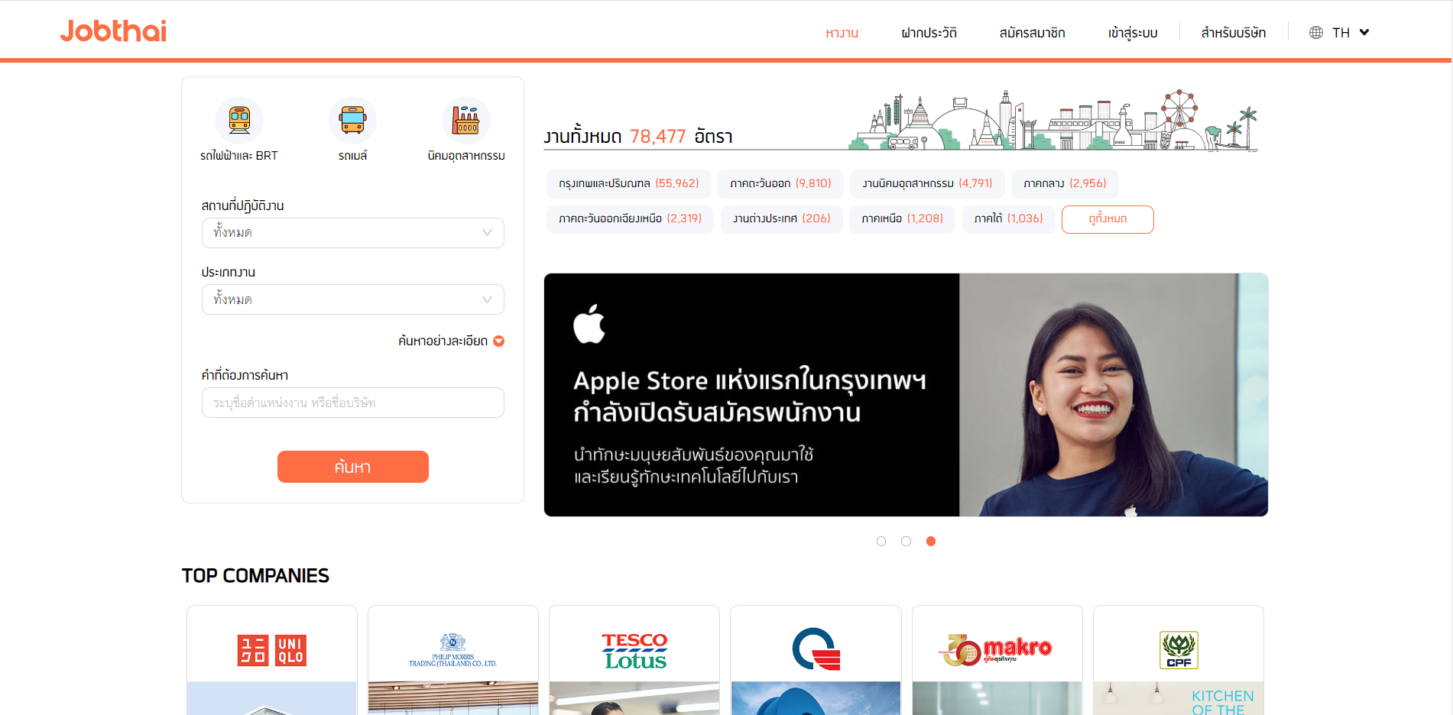

รูปที่ 1 ระบบ E – marketplace ที่เกี่ยวข้องระบบที่เกี่ยวข้องกับระบบ

## แนวคิดการทำงานของระบบ

จากรูปที่ 2 การทำงานของระบบจะประกอบไปด้วย 5 ขั้นตอนหลักคือ เริ่มจากครูกวดวิชาที่ต้องการหารายได้จะการติวหนังสือต้องมาลงทะเบียนผ่านระบบ จากนั้นเมื่อครูกวดวิชาล๊อกอินเรียบร้อยแล้วจะสามารถสร้างโพสประกาศมีฟอร์มให้กรอกเพิ่มข้อมูลสำหรับโพสประกาศของตนเอง เมื่อครูกวดวิชาสร้างโพสประกาศเสร็จเรียบร้อยแล้ว นักเรียนนักศึกษาก็สามารถสมัครสมาชิกผ่านระบบ เมื่อนักเรียนนักศึกษาลงทะเบียนและลีอกอินเข้าระบบเรียบร้อยแล้ว จะสามารถค้นหาครูกวดวิชาและดูรายละเอียดของโพสประกาศนั้น ๆ เมื่อเลือกที่ต้องการได้แล้วสามารถคลิกยืนยันความต้องการครูกวดวิชาของโพสประกาศนั้น หลังจากนักเรียนนักศึกษาใช้บริการครูกวดวิชาท่านนั้นเสร็จแล้วนักเรียนนักศึกษาสามารถให้ฟีดแบครีวิวครูกวดวิชาท่านนั้นได้

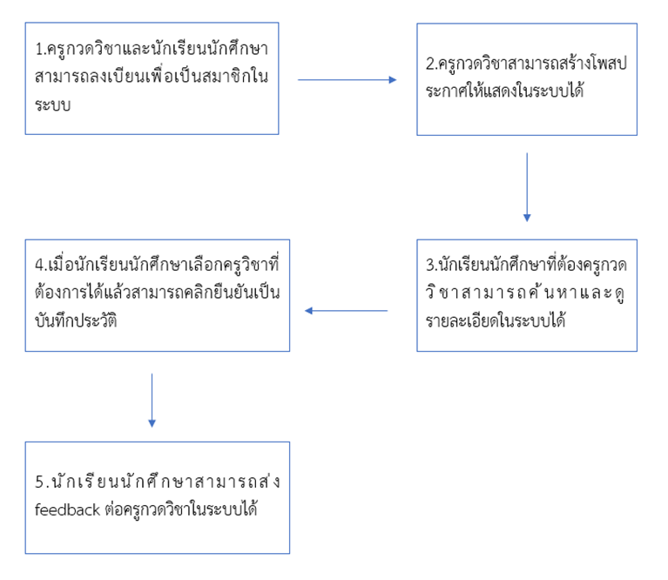

รูปที่ 2 ขั้นตอนการทำงานของระบบ

## สถาปัตยกรรมของระบบ

จากรูปที่ 3 สถาปัตยกรรมของระบบดังกล่าวจะประกอบไปด้วย 2 ส่วนหลักคือ ส่วนของ client และ server โดยหลักการทำงานของสถาปัตยกรรมดังกว่าจะมีกระบวนการทำงานคือ software management จะทำหน้าที่ดึงข้อมูลจากฐานข้อมูลและส่งข้อมูลไปยัง cilent ผ่านเครื่อข่าย internet โดยมีการรับส่งแบบ rest api ผู้พัฒนาจะทำการพัฒนาในส่วนของ software management โดยผู้พัฒนาเลือกใช้ Content Management System(CMS) ซึ่งเป็นระบบที่นำมาช่วยในการสร้างและบริหารเว็บไซต์แบบสำเร็จรูป ทำให้ผู้พัฒนาสามารถพัฒนาได้ง่ายขึ้น

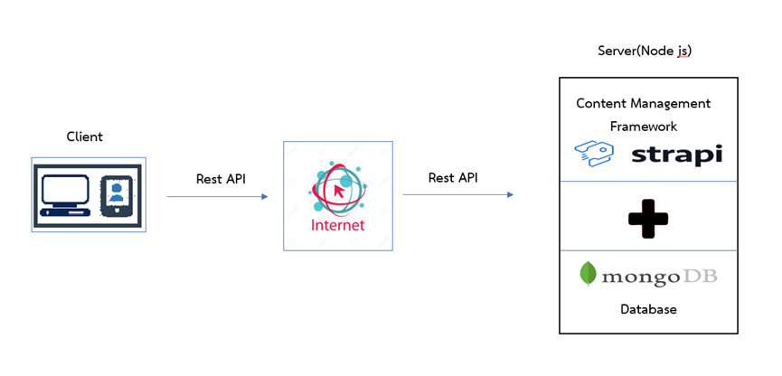

รูปที่ 3 สถาปัตยกรรมของระบบ

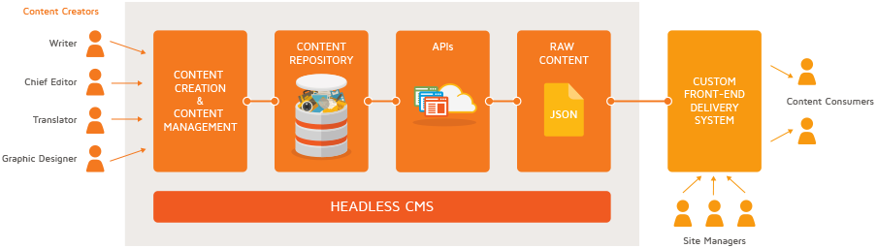

รูปที่ 4 การทำงานของระบบ Headless CMS

เนื่องจากทางผู้พัฒนาต้องการที่จะพัฒนาแอปพลิเคชันฝั่ง client ทั้งส่วนของ Desktop และ ส่วนของ Mobile จึงทำให้ผู้พัฒนาเลือกใช้ CMS แบบ Headless CMS ในการพัฒนาระบบดังกล่าว ซึ่งหลักการทำงานของระบบ Headless CMS [3] คือระบบการจัดการเนื้อหา ที่ไม่ได้มุ่งเน้นอยู่ที่การจัดการเนื้อหา Frontend แต่เพียงอย่างเดียวยังจัดการส่วน Backend อีกด้วย

จากรูปที่ 4 แสดงทำงานของระบบ Headless CMS เห็นว่ามีการเรียก API ไปแสดงในส่วนของ Frontend และส่วน Content Management ที่มีหน้าที่สำหรับการสร้างข้อมูลขึ้นมาใหม่และแก้ไขข้อมูลที่มีอยูแล้วได้

## โครงสร้างการใช้งานระบบ

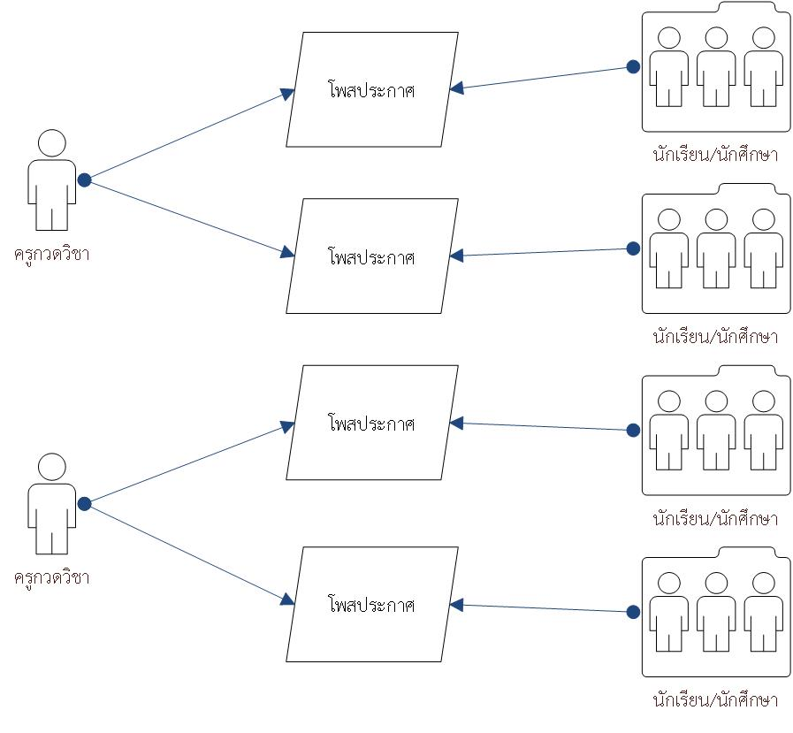

รูปที่ 5 โครงสร้างการใช้งานระบบ

จาก รูปที่ 5 โครงสร้างการใช้งานระบบรูปที่ 5 จะเห็นได้ว่าระบบจะมีผู้ใช้งานอยู่สองส่วนได้แก่ครูกวดวิชาและนักเรียนหรือนักศึกษา โดยครูกวดวิชาจะเป็นคนสมัครสมาชิกใช้งานละล๊อกอินเข้าสู่ระบบ ครูกวดวิชาจะสร้างงานโพสประกาศขึ้นมา ทั้งนี้ครูกวดวิชาแต่ละคนจะสามารถสร้างโพสประกาศหลายโพสประกาศและทางด้านของนักเรียนหรือนักศึกษาก็สามารถยืนยันสมัครเข้าบริการครูกวดวิชาตามโพสประกาศที่ได้เลือกไว้

## เครื่องมือที่ใช้พัฒนาระบบ

### Node.js



รูปที่ 6 โลโก้ของเฟรมเวิร์ก Node.js

Node.js [4] คือ JavaScript Runtime สรางบน Chrome’s V8 JavaScript engine โดย Node.js ใช Event-driven, non-blocking I/O model ทําใหมันเบาเครื่องและมีประสิทธิภาพสูง

เมื่อนํา Runtime Environment มาบวกกับ JavaScript Library ทําใหเราสามารถนํามาประยุกตสร้าง Application ตาง ๆ ไดไมวาจะเปนระบบ Streaming, Online Chat, Web, Web Service, IOT และอื่นๆ

คุณสมบัติเดนของ Node.js ● Asynchronous and Event Driven ● Very Fast ● Single Threaded but Highly Scalable ● No Buffering ● License

### Vue.js



รูปที่ 7 โลโก้เฟรมเวิร์ก Vue.js

Vue.js [5] คือ เป็นเฟรมเวิร์กที่ใช้ภาษา JavaScript ที่ใช้ในการพัฒนาเว็บอินเตอร์เฟสและเป็นโอเพ่นซอร์ส. Vue เป็นเฟรมเวิร์กตัวหนึ่งที่ใช้จัดการกับ View ใน MVC (Model View Controller) และยังเป็น JavaScript Framework ที่พัฒนาโดย Evan You ซึ่ง Vue เอาไว้สำหรับพัฒนาส่วน Front-End หรือ UI (User Interface)

### MongoDB



รูปที่ 8 โลโก้ฐานขอมูล MongoDB

MongoDB [6] เปนฐานขอมูลแบบ NoSQL เก็บขอมูลเปนแบบ JSON (JavaScript Object Notation) ขอมูลที่ถูกบันทึกลง MongoDB เรียกวา Document ซึ่งจะเก็บคาเปน key และ value โดย Documents เหลานี้จะถูกเก็บไวภายใน Collection

### Strapi



รูปที่ 9 โลโก้เฟรมเวิร์ก Strapi

Strapi [7] เป็น Node.js API Content Management Framework เป็นกึ่งกลางระหว่าง Node.js Framework and a Headless CMS ช่วยให้นักพัฒนาสามารถประหยัดเวลาการพัฒนา API ได้ส่วนหนึ่ง

คุณสมบัติเด่นที่ให้เลือกใช้ ได้แก่ admin Panel, Authentication & Permissions management, Content Management, API Generator และ Strapi ยังเป็น open-source อีกด้วย

# วิธีดำเนินงาน

## Block Diagram ของระบบ

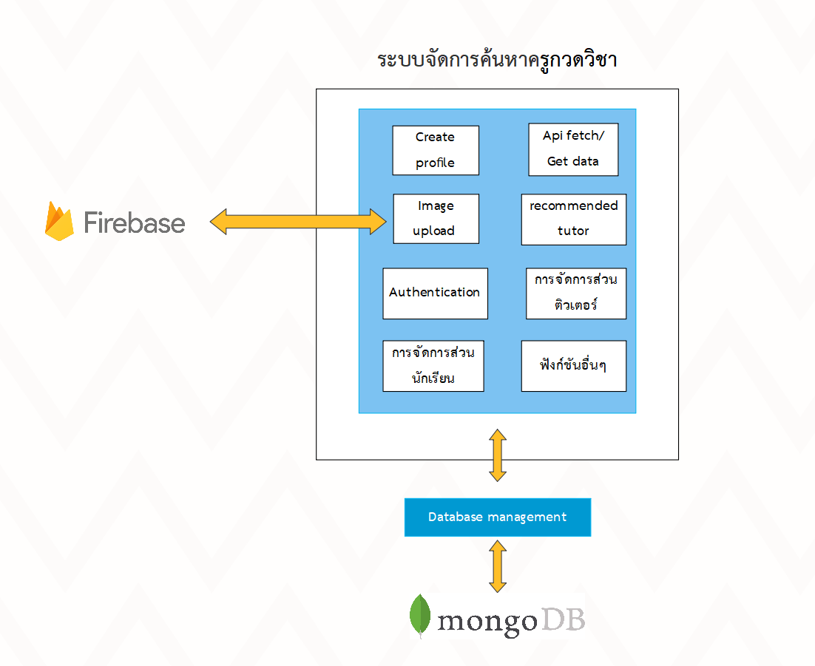

รูปที่ 10 Block Diagram ของระบบจัดการการค้นหาครูกวดวิชา

จากรูปที่ 11 จะเห็นว่าระบบจัดการค้นหาครูกวดวิชาจะประกอบด้วยฟังก์ชันหลักของระบบได้แก่ ระบบสมัครสมาชิกมีการ authentication ฟังก์สร้างโพสประกาศ ฟังก์ชันการอัพโหลดรูปภาพ ฟังก์ชั้นการค้นหาและดึงข้อมูลตาม selection ที่ได้เลือกไว้ การจัดการส่วนติวเตอร์ การจัดการส่วนนักเรียน ซึ่งผู้พัฒนาได้พัฒนาโดยใช้ Vue.js ในการพัฒนาในส่วนของ Frontend และที่เป็น Database Management เป็นส่วนที่ใช้การจัดการฐานข้อมูล ซึ่งผู้พัฒนาได้ใช้เฟรมเวิร์ก Strapi ในการพัฒนา เป็นส่วนที่เป็น Backend ของระบบด้วย

## ออกแบบ Database

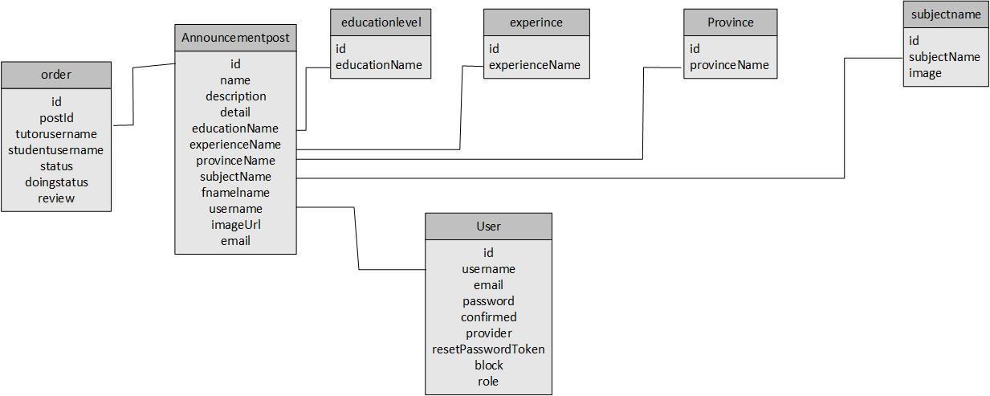

รูปที่ 11 Database ของระบบ

ตารางที่ 2 อธิบายตารางฐานข้อมูล

|  |  |
| --- | --- |
| ชื่อตาราง | คำอธิบาย |
| Announcementpost | เก็บข้อมูลโพสประกาศ |
| Educationlevel | เก็บข้อมูลระดับชั้นการศึกษา |
| Experience | เก็บข้อมูลประสบการณ์สอน |
| Province | เก็บข้อมูลจังหวัด 77 จังหวัด |
| Subjrctname | เก็บข้อมูลชื่อวิชาสอนและรูปภาพวิชานั้น ๆ |
| User | เก็บข้อมูลผู้ใช้ที่ลงทะเบียน |

## ออกแบบ Sequence Diagram

### Sequence Diagram สำหรับครูกวดวิชา

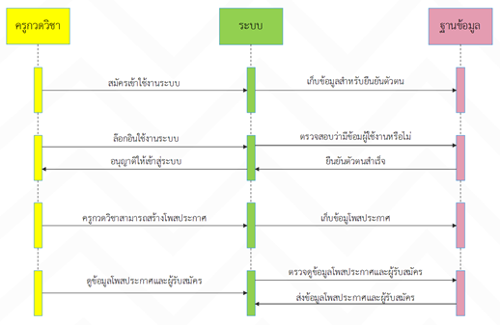

รูปที่ 12 Sequence Diagram สำหรับครูกวดวิชา

Sequence Diagram สำหรับครูกวดวิชามีจุดเริ่มต้นจากที่ผู้ครูกวดวิชาสมัครเข้าใช้งานระบบจากนั้นระบบจะทำการเก็บข้อมูลสำหรับยืนยันตัวตนของครูกวดวิชาไว้ในฐานข้อมูลจากนั้นครูกวดวิชาจะสามารถล็อคอินเข้าใช้งานระบบซึ่งระบบจะไปตรวจสอบก่อนว่ามีข้อมูลผู้ใช้งานอยู่หรือไม่ในฐานข้อมูลหากตรวจสอบแล้วมีก็จะอนุญาติให้เข้าสู่ระบบได้เมื่อล็อคอินได้สำเร็จแล้วครูกวดวิชาจึงสามารถสร้างโพสประกาศได้ระบบก็จะนำข้อมูลโพสประกาศไปเก็บในฐานข้อมูล ผู้สร้างโพสประกาศจะสามารถตรวจดูข้อมูลสร้างโพสประกาศและผู้สมัครที่เก็บอยู่ในฐานข้อมูลได้

### Sequence Diagram สำหรับนักเรียนและนักศึกษา

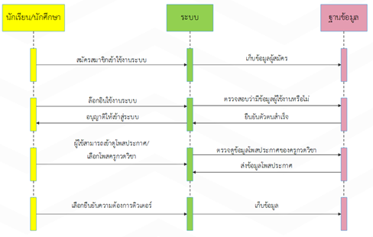

รูปที่ 13 Sequence Diagram สำหรับนักเรียนนักศึกษา

Sequence Diagram สำหรับนักเรียนและนักศึกษามีจุดเริ่มต้นจากที่สำหรับนักเรียนและนักศึกษาสมัครเข้าใช้งานระบบจากนั้นระบบจะทำการเก็บข้อมูลสำหรับยืนยันตัวตนของสำหรับนักเรียนและนักศึกษาไว้ในฐานข้อมูลจากนั้นสำหรับนักเรียนและนักศึกษาจะสามารถล็อคอินเข้าใช้งานระบบซึ่งระบบจะไปตรวจสอบก่อนว่ามีข้อมูลผู้ใช้งานอยู่หรือไม่ในฐานข้อมูลหากตรวจสอบแล้วมีก็จะอนุญาติให้เข้าสู่ระบบได้เมื่อล็อคอินได้สำเร็จแล้วสำหรับนักเรียนและนักศึกษาจึงสามารถเข้าถึงและดูข้อมูลโพสประกาศที่อยู่ในฐานข้อมูลสามารถคลิกปุ่มยืนยันความต้องการติวเตอร์ท่านนั้นและเก็บข้อมูล

## ออกแบบ Use-case Diagram

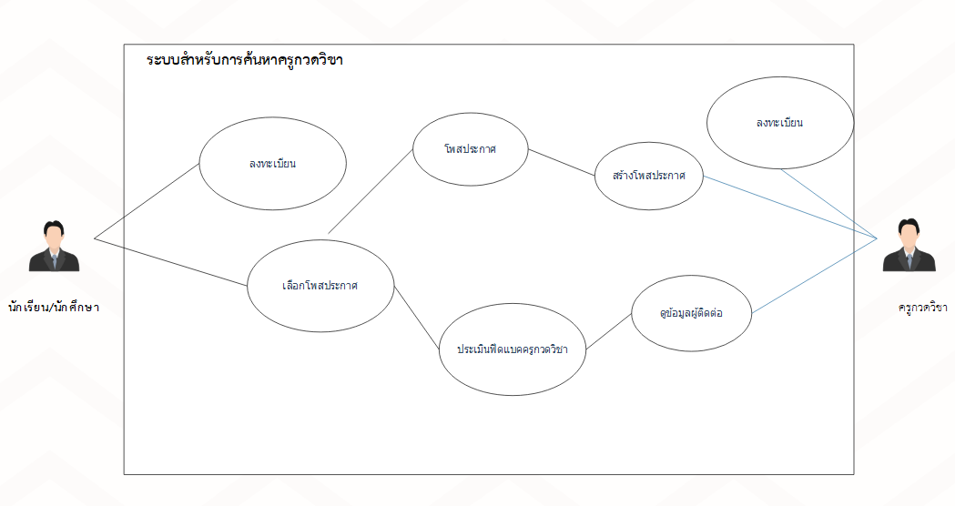

รูปที่ 14 การออกแบบ Use-case Diagram

จากรูปที่ 15 จะเห็นว่าครูกวดวิชาจะสามารถสร้างโพสประกาศได้หลายโพสประกาศแต่ก่อนที่จะสร้างโพสประกาศนั้นครูกวดวิชาจะต้องลงทะเบียนกับระบบก่อนจึงจะสามารถสร้างโพสประกาศได้ครูกวดวิชาจะสามารถดูข้อมูลต่างๆในโพสประกาศ และข้อมูลนักเรียนนักศึกษาที่ยืนยันการติดต่อต่อโพสประกาศของครูกวดวิชา

ในส่วนของนักเรียนนักศึกษานั้นหากสนใจต้องการครูกวดวิชาที่ได้เลือกจากโพสประกาศ ไหนแล้วก็ให้ยืนยันความต้องการ จากนั้นนักเรียนสามารถติดต่อครูกวดวิชาได้เลยหลังจากการเรียนกวดวิชาเสร็จนักเรียนสามารถให้ฟีดแบคต่อครูท่านนั้นได้

# ผลและวิเคราะห์ผล

บทนี้จะกล่าวถึงผลการทำงานของระบบหรือสิ่งที่คุณทำ ซึ่งคุณอาจจะต้องเกิ่นถึงวิธีการที่คุณใช้ในการทดสอบระบบจากบทที่ 3 ผลการทดสอบอยู่ในบทนี้

## การการทดสอบการพัฒนาระบบสวน Database management

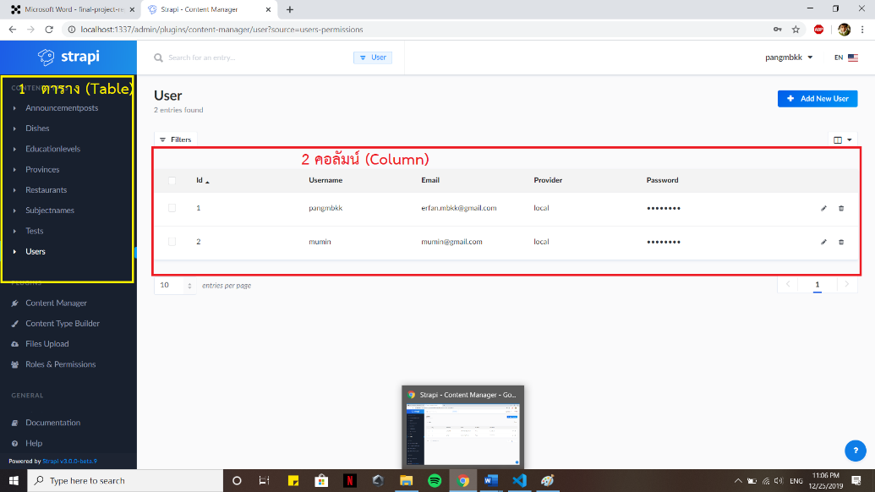

รูปที่ 15 การจัดการส่วน Database

จากรูปที่ แสดงผลลัพธ์จากการสร้างฐานข้อมูลโดยส่วนที่ 1 เป็นส่วนที่แสดงชื่อตาราง(Table)ของฐานข้อมูล เมื่อคลิกไปยังชื่อฐานข้อมูลดังกล่าวจะปรากฏส่วนที่ 2 เป็นส่วนที่แสดงคอลัมน์(Column) และข้อมูลในตารางนั้น ๆ สามารถที่จะคลิกเพื่อแก้ไขข้อมูลดังกล่าวได้

## การทดสอบการพัฒนาระบบสวนฟังก์ชันของระบบ

### ฟังก์ชันระบบ Authentication

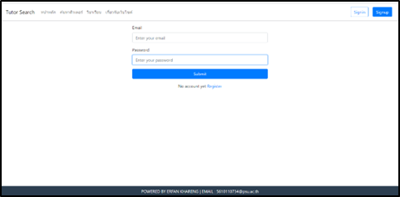

รูปที่ 16 หน้าล๊อกอินในระบบ Authentication

จากรูปที่ 17 จะเห็นว่าเป็นหน้าล๊อกอินในระบบ Authentication ผู้ใช้จะต้องสมัครสมาชิกดังรูปที่ 18 ก่อนถึงจะล๊อกอินเข้าสู่ระบบได้เมื่อล๊อกอินเข้าสู่ระบบสำเร็จจะปรากฎผลลัพธ์ดังรูปที่ 19 ซึ่งจะแสดงชื่อ username ตรงมุมบนขวาและปุ่มล๊อกเอ้าท สามารถที่กดปุ่มล๊อกเอ้าทเพื่อออกจากระบบได้

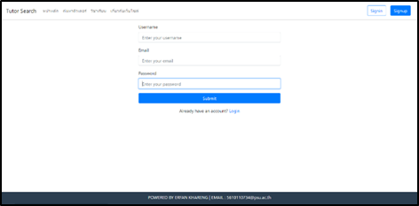

รูปที่ 17 หน้าลงในทะเบียนในระบบ Authentication

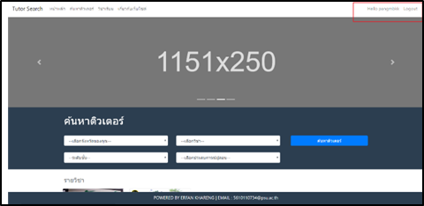

รูปที่ 18 ชื่อ username เมื่อล๊อกอินสำเร็จ

### ฟังก์ชัน List ข้อมูลในหน้าค้นหาข้อมูล

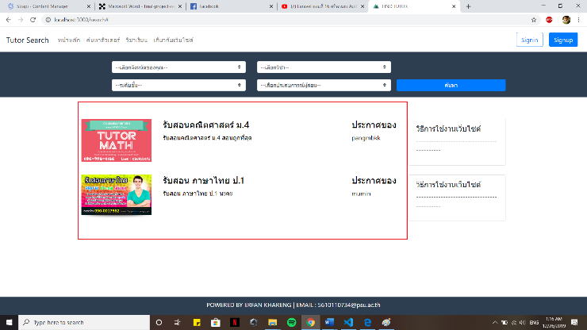

รูปที่ 19 ฟังก์ชัน List ข้อมูลในหน้าค้นหาข้อมูล

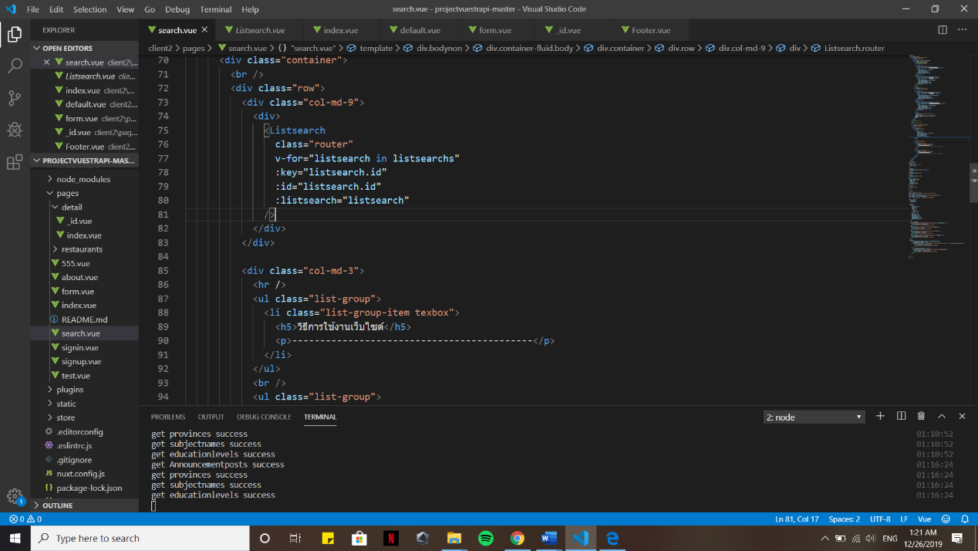

รูปที่ 20 ฟังก์ชันที่เป็น component ในการแสดงข้อมูลในโพสประกาศ

### ฟังก์ชันการอัพโหลดรูปภาพ

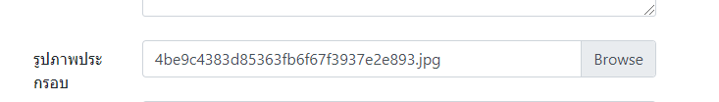

รูปที่ 21 UI การเลือกรูปจากอุปกรณ์

จากรูปที่ 23 จะเห็นได้ว่าเป็น UI สำหรับเลือกรูปภาพเพื่อในการอัพโหลดจากอุปกรณ์เข้าสู่ Storage หลังจากที่ได้เลือกรูปภาพเสร็จเรียบร้อยแล้วจะได้ผลลัพธ์ใน console ของbrowser ดังรูปที่ 23 ซึ่งแสดงข้อมูลของรูปภาพจะอยู่ที่ target.files[0] หลังจากที่ได้อัพโหลดแล้วจะได้ผลลัพธ์ดังรูปที่ 25 ซึ่งจะแสดงข้อมูลรูปภาพที่ได้อัพโหลดประกอบด้วย id ,name,url และอื่นๆ เป็นต้น

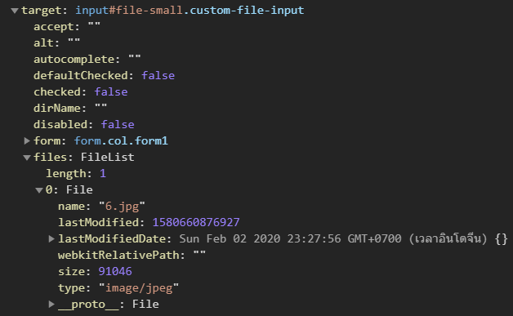

รูปที่ 22 ผลลัพธหลังจากการเลือกรูปภาพเรียบร้อยแล้ว

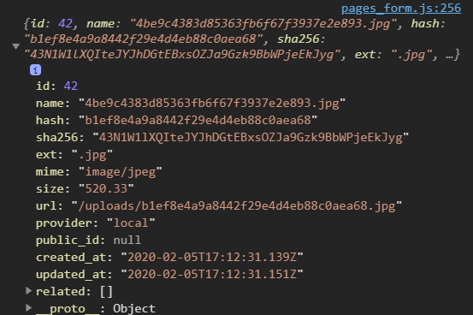

รูปที่ 23 ผลลัพธ์ของจากอัพโหลดเรียบร้อยแล้ว

### ฟังก์ชันเพิ่มข้อมูลเข้าสู่ฐานข้อมูล

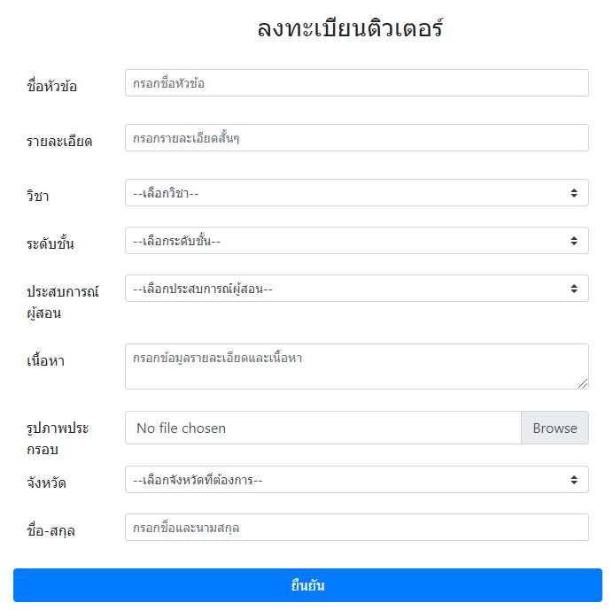

รูปที่ 24 ฟอร์มข้อมูลลงทะเบียนเพื่อเพิ่มโพสประกาศ

จากรูปที่ 25 จะเห็นว่าเป็นฟอร์มการลงเบียนเพื่อเพิ่มโพสประกาศของครูกวดวิชาโดยมีฟอร์มให้กรอกได้แก่ ชื่อหัว รายละเอียด เลือกวิชา เลือกระดับชั้น ประสบการณ์ เนื้อหา เลือกรูปภาพ เลือกจังหวัด ชื่อและนามสกุล เมื่อกรอกเสร็จแล้วคลิกปุ่มยืนยันเพื่อบันทึกเก็บในฐานข้อมูลจะได้ผลลัพธ์ดังรูปที่ 26

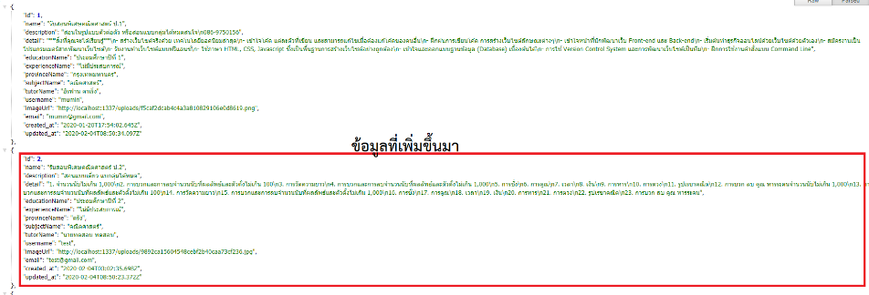

รูปที่ 25 ข้อมูลที่ถูกเพิ่มเข้ามาหลังจากกดปุ่มยืนยัน

### ฟังก์ชันการจัดการติวเตอร์

สำหรับหน้าการจัดการติวเตอร์มีหน้าที่ในการจัดการรายละเอียดเกี่ยวกับรายการโพสประกาศ รายการที่รอการตอบรับ ราการที่กำลังดำเนินการ รายการที่ติวเสร็จแล้ว รายการที่ยกเลิก

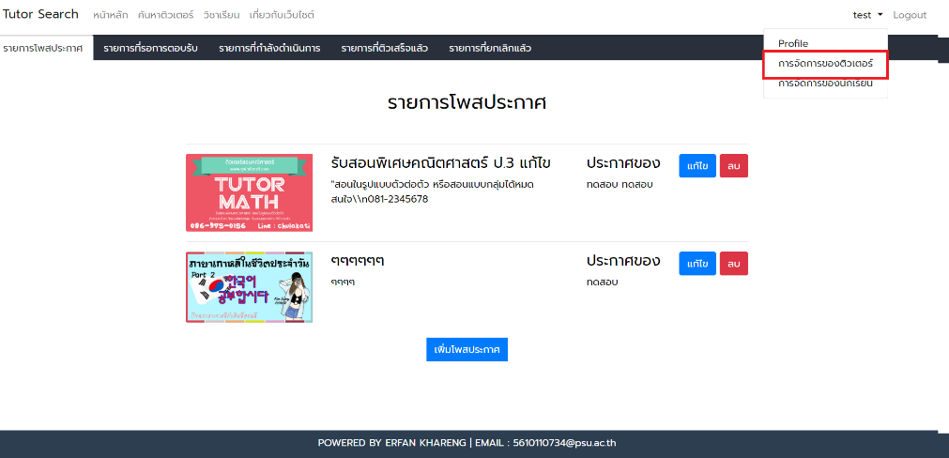

### ฟังก์ชันการจัดการนักเรียน

สำหรับหน้าการจัดการติวเตอร์มีหน้าที่ในการจัดการรายละเอียดเกี่ยวกับรายการที่ได้ร้องขอ รายการที่กำลังดำเนินการ รายการที่ติวเสร็จแล้ว รายการที่ยกเลิก

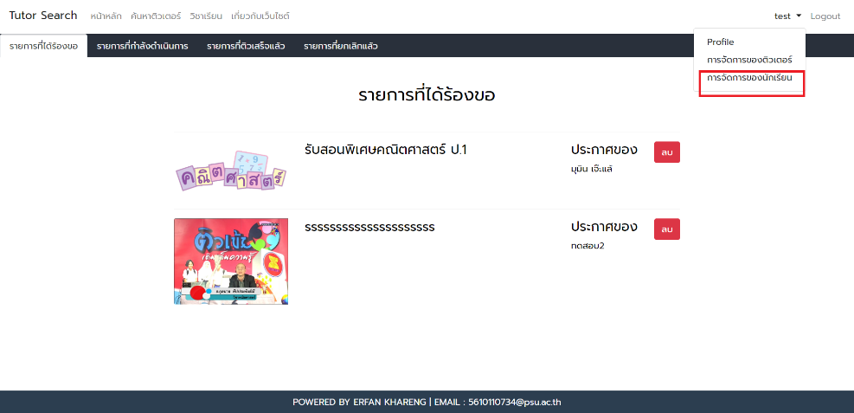

# สรุปและข้อเสนอแนะ

## สรุปผลการดำเนินงาน

1. สามารถสมัครสมาชิกและลีอกอินเข้าสู่ระบบ
2. สามารถแสดงหน้าค้นหาติวเตอร์ตาม selection filter และแสดงข้อมูลโพสประกาศได้
3. สามารถที่จะอัพโหลดรูปภาพได้แล้ว
4. สามารถแสดงหน้า form ลงทะเบียนเพิ่มโพสประกาศและบันทึกผลเก็บในฐานข้อมุลได้
5. มีหน้าการจัดการส่วนติวเตอร์และหน้าการจัดการส่วนนักเรียน
6. งานที่ได้ดำเนินงานยีงไม่เร็จสมบูรณ์เรียบร้อย

## ปัญหา อุปสรรค และวิธีแก้ไข

1. เนื่องจากการใช้งาน Vue.js การออกแบบ User Interface ของ Web Application ผุ้พัฒนาขาดประสบการณ์การออกแบบซึ่งแก้ไขโดยการค้นหาตัวอย่างการออกในเว็บไซต์ youtube ซึ่งมีการสาธิตตัวอย่างการเขียนทำให้ลดเวลาช่วยลดระยะในการเขียนโค๊ดบางส่วน
2. เนื่องจากเปลี่ยนหัวข้อโปรเจคในรายวิชา Computer Project Engineering 2 ทำให้ต้องศึกษาหลาย ๆ เครื่องมือพร้อมกันและยังต้องศึกษาการออกแบบฐานข้อมูลจึงทำให้ศึกษาค่อนข้างนานซึ่งแก้ไขโดยการขอคำปรึกษาจากคนที่มีประสบการณ์แล้ว
3. ในส่วนของ Strapi framework ผู้พัฒนาได้อัพเดต version ของ Strapi แล้วเกิดการบัคคือรันโปรเจคไม่ได้ ทำให้ต้องมีการติดตั้งและเขียนโค๊ดใหม่ แก้ไขโดยการใช้ git [8] ซึ่งสามารถ จัดเก็บและควบคุมการเปลี่ยนแปลงที่เกิดขึ้นกับไฟล์ชนิดใดก็ได้ เมื่อมีปัญหาลักษณะดังกล่าวอีกผู้พัฒนาได้ Pull version ก่อนหน้าที่ได้ทำการ push ใน Repository
4. ในส่วนของการเขียนฟังชันก์ส่วนอัพโหลดรูปภาพ ในตอนแรกของการพัฒนาในส่วนอัพโหลดรุปภาพในภาษา JavaScript ในคำสั่ง formdata.apend(type,file,filename) ดังรูปที่ 27 การเขียนฟังก์ชันการอัพโหลดได้ระบุ type ของ FormData เป็น “image” ซึงแก้ไข้โดยการเปลี่ยนเป็น “files” โดยผู้พัฒนาได้ข้อสรุปว่าปัญหาดังกล่าวมาจากตัว Strapi Framework ที่ต้องกำหนด type FormData เป็น “files” เท่านั้น



รูปที่ 26 การเขียนฟังก์ชันการอัพโหลด

1. เนื่องจากช่วงโควิททำให้มีอุปสรรค์เกี่ยวกับอุปกรณ์เสียหายทำให้ต้องใช้เวลาให้การเคลมประกันของอุปกรณ์ที่เสียเป็นเวลานานเนื่องจากปัญหาระบบขนส่ง

## งานที่จะดำเนินการต่อ

1. พัฒนาหน้าติวเตอร์แนะนำ
2. นักเรียนสามารถยันยันความต้องติวเตอร์
3. นักเรียนสามารถให้ฟีคแบคแก่ติวเตอร์
4. ทดสอบและปรับปรุงระบบให้ดีขึ้น

บรรณานุกรม

|  |  |
| --- | --- |
| [1] | https://graphicbuffet.co.th/, "E-Marketplace," [Online]. Available: https://graphicbuffet.co.th/e-marketplace-คืออะไร/. [Accessed 20 December 2019]. |
| [2] | https://www.jobthai.com, "Jobthai," Thinknet, [Online]. Available: https://www.jobthai.com. [Accessed 19 December 2019]. |
| [3] | R. Benedetti, "Headless CMS," eZ Systems, 2016 APRIL 02. [Online]. Available: https://ez.no/Blog/Content-as-a-Service-CaaS-Decoupled-CMS-and-Headless-CMS-101. [Accessed 01 January 2020]. |
| [4] | https://www.tutorialspoint.com, "Node.js," [Online]. Available: https://www.tutorialspoint.com/nodejs/nodejs_introduction.htm. [Accessed 02 January 2020]. |
| [5] | https://www.tutorialspoint.com, "Vue.js," [Online]. Available: https://www.tutorialspoint.com/vuejs/vuejs_overview.htm. [Accessed 03 January 2020]. |
| [6] | https://www.javatpoint.com, "MongoDB," [Online]. Available: https://www.javatpoint.com/mongodb-tutorial. [Accessed 03 January 2020]. |
| [7] | P. Burgy, "Strapi," [Online]. Available: https://medium.com/strapi/cooking-a-deliveroo-clone-with-nuxt-vue-js-graphql-strapi-and-stripe-ebeb49320993. [Accessed 27 December 2019]. |
| [8] | P. Phuhinkong, "git," [Online]. Available: https://medium.com/@pakin/git-คืออะไร-git-is-your-friend-c609c5f8efea. [Accessed 31 January 2019]. |
| [9] | https://www.softmelt.com, "Firebase," [Online]. Available: https://www.softmelt.com/article.php?id=588. [Accessed 03 January 2020]. |

ภาคผนวก

ส่วนนี้อาจจะมีหรือไม่มีก็ได้ ควรจะเป็นข้อมูลที่ไม่อยู่ในส่วนอื่นๆ เป็นข้อมูลโดยละเอียด เช่น data sheet ของอุปกรณ์ที่คุณใช้ (สอบถามอาจารย์ที่ปรึกษาก่อนว่าต้องใส่หรือไม่ อย่างไร) คนที่ทำโครงงานในการพัฒนาซอฟต์แวร์ ควรจะใส่คู่มือการใช้งาน และ technical manual หรือ source code (หากอาจารย์ที่ปรึกษาเห็นสมควร)

โดยภาคผนวกอาจจะแบ่งเป็นหมวดย่อยๆ ออกไปอีกก็ได้ ตามสมควร